0.这里讨论我们的网页究竟有哪些呢？

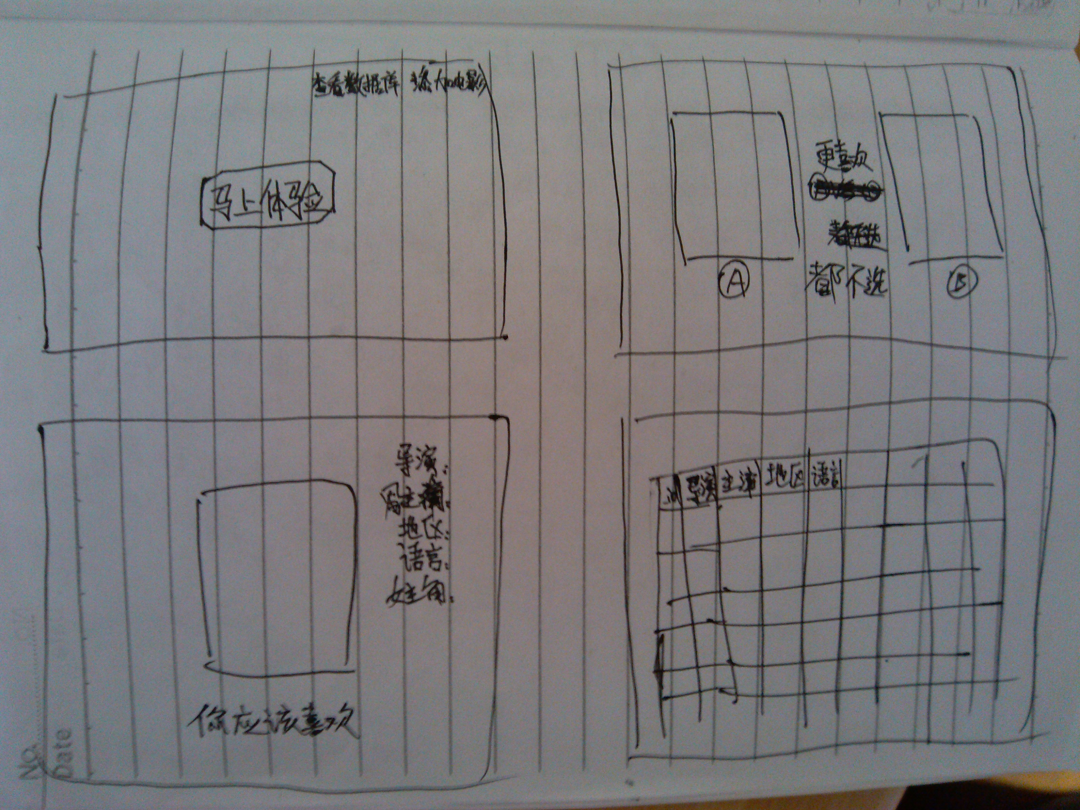

1.（左上）网站首页index.php

主页要简单，最好只留一个按钮，或者加一些进入后台的链接。我们不要做什么用户注册了吧，又麻烦又没什么用。参考Google主页。

2.（后上）用户选择页面choose.php

选电影页面也尽量简单，就留两部电影的图片，还有三个按钮给用户（选左边，都不选，选右边）。参考豆瓣音乐基因[**http://labs.douban.com/muggy/**](http://labs.douban.com/muggy/)**。**

3.（左下）最终的电影推荐页面push.php

最后把我们从数据库里筛选出来给用户的电影图片显示出来，还有在旁边列出电影的所有信息。参考豆瓣电影之类的。

4.（右下）后台电影查询页面movie.php

这是查询后台数据的页面，因为不难做，而且能直观的显示出对数据库的运用，所以个人觉得挺有必要的。这个没得参考，嘻嘻。

**我很快会出高清版，这个大家先了解一下，有什么问题尽快提。。。**